ПРОГРАММА
Обращаем ваше внимание на то, что данная конференция – некоммерческий проект, который рассчитан на людей, занимающих активную гражданскую позицию и готовых проявить инициативу по вопросам создания эффективной системы патриотического, гражданского и духовно-нравственного воспитания и заинтересованных в повышении престижности образования подрастающего поколения.

КОНФЕРЕНЦИИ

13⁰⁰ - 13³⁰ | Регистрация участников
13³⁰ - 14²⁰ | Начало: просмотр ролика «Наше образование»
14²⁰ - 15³⁰ | Мастер-классы участников
15³⁰ – 15⁵⁰ | Перерыв (кофе-пауза)
15³⁰ - 17¹⁰ | Мастер-классы участников
17¹⁰ - 17⁴⁰ | Концертная программа
17⁴⁰ – 18⁰⁰ | Подведение итогов. Выдача свидетельств

НАУЧНО-ПРАКТИЧЕСКАЯ

Образование

Заявки на участие в работе конференции принимаются
по телефону: 6-24-24



Желающие выступить с докладом или презентацией авторской программы, предоставляют рукописи выступлений в печатном и электронном виде, не более 6 страниц, поля: верхнее, нижнее – 20 мм, левое – 30 мм, правое – 20 мм., шрифт – Times New Roman, кегль – 14 п;
по адресу: г. Саяногорск, Советский мкр., 10, комната № 8, СКФ ДК «ВИЗИТ» (здание музыкальной школы).
до 30 октября 2011

вчера, сегодня, завтра..

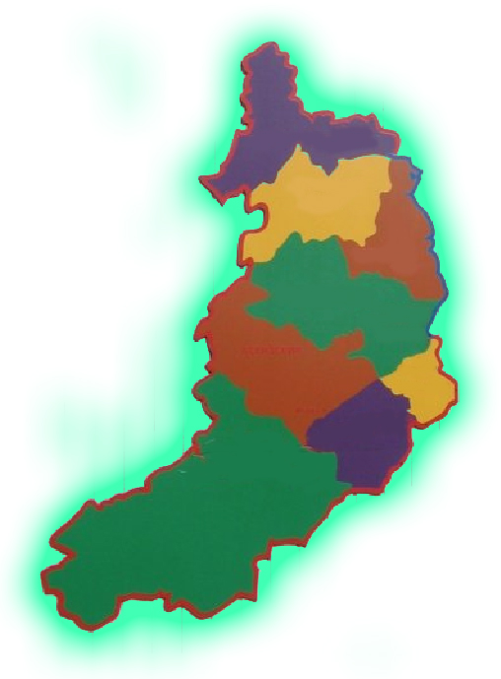
«Образование подрастающего поколения – это политика, вектор которой направлен в будущее».

Проанализировать и предложить конструктивные идеи, принципы и условия развития системы современного образования.

- Использование актерского тренинга в образовательном процессе (Красничкина Н.Н.);
- Инновационный метод развития образного мышления (Цвинтарная М.В.);
- Профилактика выгорания учителя (Мельник Р.А.).



- Как вы оцениваете полученное Вами образование?
- Как вы оцениваете состояние современного образования?
- Что бы вы могли предложить для улучшения сегодняшнего образования?
- Каким вы видите образование будущего?

- Обменяться опытом применения инноваций в педагогической практике дошкольных учреждений, средних и высших проф.учебных заведений г. Саяногорска.
- Создать психологически комфортную атмосферу как необходимое условие для раскрытия и развития творческих способностей человека.
- Стимулировать участников к проявлению инициативы по разработке новых методов, повышающих эффективность образования.

Мои дела?.. Я жил страной.
Мне подарила Русь святая
Простой девиз:
«Будь сам собой.
Свети другим, себя сжигая».
И.Ильинский

